農産加工、農家レストランなどの農村ビジネスに取り組む農林漁業者等の方が自らの農村ビジネスに活かして頂くために、現地見学会を開催いたします。
さが農村ビジネス現地見学会

参加費無料
ただし、昼食代（1,500円程度）は自己負担

令和元年７月３日（水曜日）
日時
8：50～16：30
視察先
丸菱総合展2019 グランメッセ熊本
熊本県上益城郡益城町福富1010
外食産業の総合商社㈱丸菱が、毎年九州最大規模のスケールで行う「食品機械と原材料総合展」。我が国を代表する２００以上に及ぶ食材メーカー、食品機材メーカーが研究を重ねた新製品を一堂に展示発表する一大イベント。
「株式会社マース」
熊本県上益城郡益城町宮園804－1
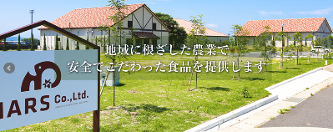
「株式会社丸菱」が、地域複合アグリビジネスとして設立した企業で、野菜加工施設、乳製品加工施設、畜肉加工施設などの部門がある。
国産ナチュラルチーズコンテストでは数々の受賞。
㈱マース
主催
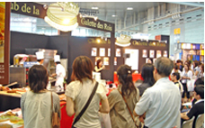
さが農村ビジネスサポートセンター
行程

0８:50 佐賀県地域産業支援センターに集合・受付
総合展
～ （※時間厳守でお願いします。）
10:45 「株式会社マース」到着
〇 施設見学（畜肉加工、乳製品、野菜加工施設など） （45分程度）
11:45 グランメッセ熊本到着
〇 「株式会社マース」についての概要説明を聞く （30分程度）
〇 丸菱総合展2019の視察 （60分程度）
16:30 佐賀県地域産業支援センター 着
【問い合わせ先】
さが農村ビジネスサポートセンター
（公益財団法人佐賀県地域産業支援センター 農村ビジネス振興課内）
Tel. 0952-34-4418 Fax. 0952-34-5523
E-mail: nouson@mb.infosaga.or.jp
【問い合わせ先】
佐賀6次産業化サポートセンター
（公益財団法人佐賀県地域産業支援センター 食品製造業振興課内）
Tel. 0952-34-4418 Fax. 0952-34-5523
E-mail: rokujika@mb.infosaga.or.jp
【問い合わせ先】
佐賀6次産業化サポートセンター
（公益財団法人佐賀県地域産業支援センター 食品製造業振興課内）
Tel. 0952-34-4418 Fax. 0952-34-5523
E-mail: rokujika@mb.infosaga.or.jp

お申込み方法

■ＦＡＸ送信先：0952-34-5523
（公益財団法人地域産業支援センター 農村ビジネス振興課あて）

■お申し込み期限 令和元年 ６月 20日（木曜日）
※バスの定員に達した場合は、期限内でも締め切りますのでご了承ください。

参 加 申 込 書
事業所名
電 話 |  |  |  | E-mail
参 加 者 氏 名 等
所属・役職 |  |  | 氏 名 |  |  | 備 考
備考

- ご登録頂きました上記個人情報は、本会に係る事務連絡と参加者確認のために必要な場合に使用し、その他の目的のために使用することはありません。
【問い合わせ先】
さが農村ビジネスサポートセンター
（公益財団法人佐賀県地域産業支援センター 農村ビジネス振興課内）
Tel. 0952-34-4418 Fax. 0952-34-5523
E-mail: nouson@mb.infosaga.or.jp

